Lunes
11
de Enero

Tercero de Primaria
Artes

Recordando aprendizajes bidimensionales

Aprendizaje esperado: Observa distintas manifestaciones artísticas y visuales en formato bidimensional, para reconocer sus semejanzas y diferencias.

Énfasis: Reconoce distintos tipos de figuras planas: geométricas, naturales, abstractas o figurativas para representar una situación de la vida cotidiana que le sea significativa, a partir del concepto de bidimensionalidad.

¿Qué vamos a aprender?

Recordarás diversas manifestaciones bidimensionales, identificando semejanzas y diferencias para reafirmar el concepto de bidimensionalidad.

¿Qué hacemos?

Recapitulemos algunos aspectos de lo que aprendimos antes del periodo vacacional.

Recuerda que el eje principal del bloque fueron las producciones bidimensionales, que conocimos a través del tiempo, los diferentes estilos artísticos, las vanguardias y con apoyo de maestros especialistas aprendiste técnicas y los materiales que se utilizan.

Observa el siguiente video.

- ¿Qué es el arte?
Recursos educativos digitales (Qué es el arte): Sistema de información @prende. (aprende.edu.mx)

https://www.aprende.edu.mx/recursos-educativos-digitales/recursos/improvisacion-comedia-del-arte-519.html

Reflexión del video.

- El arte es parte del ser humano y tiene una finalidad estética y de comunicación.
- Expresa sentimientos e ideas.
- Existe el arte académico que requiere de un estudio formal.
- El arte popular nace y se crea de las vivencias y experiencias del pueblo.
Realiza las siguientes actividades.
- “Las artes visuales”
Existen diferentes manifestaciones artísticas en donde el hombre a través del tiempo se ha podido expresar como la danza, el teatro, la música y las artes visuales.

Recuerda que las manifestaciones plásticas son aquellas cuyos productos u obras finales son tangibles, es decir, son reales y se pueden ver y/o tocar.

Las artes visuales hacen uso de las imágenes mostrándonos diferentes formas de ver el mundo, en diferentes épocas y estilos gracias a la información de las tecnologías.

Aprende más, observando el siguiente video.

- “Presentación”
http://www.aprende.edu.mx/recursos-educativos-digitales/recursos/presentacion-del-curso-168.html

Reflexión del video:

En las artes visuales, cada imagen, símbolo, línea y color representan una idea que nos permite expresar lo que pensamos y sentimos, con respecto a lo que vemos y percibimos.

- “El concepto de bidimensionalidad”

Recuerda que en varias clases se mencionó la palabra bidimensionalidad.

La palabra bidimensional se divide en dos partes: BI (dos) y DIMENSIONAL (medidas o dimensiones) lo que significa que son dos medidas o dimensiones; siendo estas: alto y ancho, sin profundidad o volumen, es decir, plana. Una de las características más importantes es que toda obra bidimensional se aplica en espacios o soportes planos.

Ve algunos ejemplos.

El primer ejemplo es el boceto.
¿Recuerdas qué es un boceto?

Observa la siguiente cápsula para recordarlo.

- ¿Qué es un boceto y cómo realizarlo?
https://youtu.be/Ex9LYY9XN6w

Un boceto es un dibujo rápido que no necesita estar terminado y que puede plasmar parte de una idea.

Observa otros ejemplos.

El dibujo, como el de Xavier Esqueda, se puede observar una ciudad y los materiales con los que se realizó, una hoja de cuaderno, un lápiz y goma.

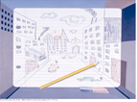
https://historico.conaliteg.gob.mx/H2014P1EAM.htm#page/23

El dibujo realizado en la hoja es bidimensional, ya que sólo tiene un alto y ancho, y como característica principal es plano.

Otro ejemplo es la litografía del Pintor y escultor Pablo Picasso, titulada: Interpretación de la metamorfosis de un toro, estilización y síntesis, que vimos en clases pasadas y en donde se reproduce la idea de un toro desde lo natural hasta lo abstracto.
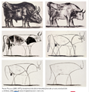
https://libros.conaliteg.gob.mx/P6EAA.htm#page/46

Recuerda que una litografía es una técnica, en donde se hace un dibujo y se plasma en una placa metálica y se puede imprimir, el impreso es bidimensional.

Un ejemplo más de bidimensionalidad es la pintura, como esta pintura de Pablo Picasso, titulada “Los tres músicos”, siendo una obra maestra de la historia del arte, en donde se hace uso de figuras geométricas.

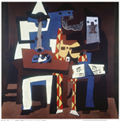
https://libros.conaliteg.gob.mx/P6EAA.htm#page/18

Los dibujos realizados por medio de figuras geométricas son producciones bidimensionales.

Recuerdas cuando realizaste un payaso con figuras geométricas, a partir del dibujo realizado por una alumna.

Haciendo uso de figuras geométricas, el punto, la línea y el uso ilimitado del color, conociste pintores como Vasili Kandinsky.

Recuerda uno de los videos que vimos acerca de este pintor.

- Kandinsky 4
https://www.youtube.com/watch?v=d_ondxUaY-8

Reflexión del video:

El video hace referencia a la forma de pintar de Kandinsky, además, recupera los elementos importantes en sus obras: punto, línea y el color y la implementación de las figuras geométricas.

Otras producciones hacen uso de figuras naturales como la pintura de la autora Olga Acosta, quien hace uso de elementos naturales como frutas y flores y que ya vimos en este curso.

● Pintura realizada con la técnica de pastel.

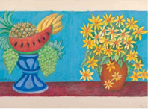
https://libros.conaliteg.gob.mx/galeria.html

De esto aprendiste que el arte bidimensional es un medio por el cual los artistas y nosotros, también podemos expresar ideas, pensamientos, sentimientos o emociones.

Te invito a recordar la cápsula de una de las maestras especialistas que tuvimos, la maestra Xcaret Rabadán.

https://youtu.be/i64d4XC-Lt4

Reflexión de la cápsula:

Como observaste la Maestra Xcaret reafirma el concepto de bidimensionalidad, además, mencionó diferentes soportes y materiales que se pueden utilizar para realizar producciones bidimensionales.

- “Otras manifestaciones bidimensionales”

Recuerda que también conocimos elementos importantes de otras manifestaciones bidimensionales como la fotografía y el cine.

En la fotografía, aunque la mayor parte de lo que fotografiamos es tridimensional (esto quiere decir que cuenta con tres medidas o dimensiones, alto, ancho y volumen) la imagen captada en la fotografía es bidimensional, ya que solo tiene dos medidas: alto y ancho.

Lo mismo pasa con el cine, la imagen proyectada es bidimensional, solo que esta tiene movimiento.
Recordemos un video del cine mexicano, que pudimos observar en una de las clases, titulado “Recopilación de varias escenas referente a la época Revolucionaria”.

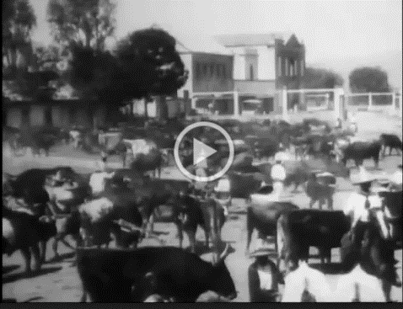

¿Recordaste esas escenas?

Fascinantes, ¿Verdad?

Recapitulando lo aprendido:

En la clase de hoy recordaste que:

- El arte es un medio de expresión del hombre.
- Las artes visuales como parte de las manifestaciones artísticas, en donde el ser humano plasma su entorno, ideas y emociones.
- Recordaste el concepto de bidimensionalidad y viste algunos ejemplos como: el boceto, el dibujo, la litografía y la pintura.
- Recordaste también que se hacía uso de figuras geométricas y naturales.
- La maestra Xcaret Rabadán nos amplió más estos conocimientos.
- Y concluiste con la fotografía y el cine como otras manifestaciones bidimensionales.

Platica con tu familia lo que aprendiste, seguro les parecerá interesante y podrán decirte algo más.

¡Buen trabajo!

Gracias por tu esfuerzo.

